1. **Знакомство. Узнайте информацию о коллеге.**

|  |  |
| --- | --- |
| Имя, фамилия |  |
| Спциальность, курс, семестр |  |
| Возраст, когда празднует день рождения |  |
| Хобби. Почему? Как долго занимается? |  |
| Самое главное качество (положительная черта) |  |
| Вредная привычка |  |
| Почему изучает свою специальность? |  |
| Много друзей? Кто самый лучший друг/подруга и почему? |  |
| Цель в жизни? |  |
| Счастье – это ...... |  |

1. **Учеба. Любимые и нелюбимые предметы и занятия**

|  |  |
| --- | --- |
| Как вы учитесь? Нравится ли вам учеба? |  |
| У вас есть проблемы в учебе? Как вы их решаете? |  |
| Какие предметы вы любите и почему? |  |
| Какие дисциплины вам не нравятся и почему? |  |

1. **Напишите о себе:**

|  |  |
| --- | --- |
| Какие языки я знаю/изучаю? |  |
| Как долго я учу русский язык?  Почему я его изучаю? |  |
| Какие у меня цели в изучении РЯ? |  |
| Как я могу/хочу их достичь? |  |

1. **Запишите:**

|  |  |
| --- | --- |
| Новые слова и выражения | Примеры употребления |
|  |  |
|  |  |
|  |  |
|  |  |
|  |  |

1. **ВЫВОДЫ (что я узнал/-а о коллеге, самая важная информация):**

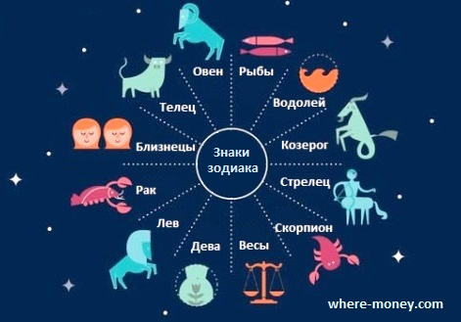

**О**вен: с 21 марта по 19 апреля

Тел**е**ц: с 20 апреля по 20 мая

Близнец**ы**: с 21 мая по 20 июня

Рак: с 21 июня по 22 июля

Лев: с 23 июля по 22 августа

Д**е**ва: с 23 августа по 22 сентября

Вес**ы**: с 23 сентября по 22 октября

Скорпи**о**н: с 23 октября по 21 ноября

Стрел**е**ц: с 22 ноября по 21 декабря

Козер**о**г: с 22 декабря по 19 января

Водол**е**й: с 20 января по 18 февраля

Р**ы**бы: с 19 февраля по 20 марта